

АДМИНИСТРАЦИЯ ЛЕНИНГРАДСКОЙ ОБЛАСТИ
КОМИТЕТ ПО СОХРАНЕНИЮ КУЛЬТУРНОГО НАСЛЕДИЯ ЛЕНИНГРАДСКОЙ ОБЛАСТИ

ПРИКАЗ

«___»____________2026 г. №________________ Санкт-Петербург

Об установлении границ территории объекта культурного наследия регионального значения «Мемориальный комплекс, на рубеже обороны Ленинграда в 1941 г.» по адресу: Ленинградская область, Волосовский район, деревня Большой Сабск, 103а

В соответствии со ст. 3.1, 9.2, 20, 33 Федерального закона
от 25 июня 2002 года № 73-ФЗ «Об объектах культурного наследия
(памятниках истории и культуры) народов Российской Федерации», ст. 4 Областного закона Ленинградской области от 25 декабря 2015 года № 140-оз «О государственной охране, сохранении, использовании и популяризации объектов культурного наследия (памятников истории и культуры) народов Российской Федерации, расположенных
на территории Ленинградской области», постановлением Правительства Ленинградской области от 21 декабря 2020 года № 839 «Об органах исполнительной власти Ленинградской области в сфере культуры и туризма», п.п. 2.1.2, 2.3.7
Положения о комитете по сохранению культурного наследия Ленинградской области, утвержденного постановлением Правительства Ленинградской области
от 24 декабря 2020 года № 850, на основании проекта границ территории объекта культурного наследия регионального значения «Мемориальный комплекс, на рубеже обороны Ленинграда в 1941 г.» по адресу: Ленинградская область, Волосовский район, деревня Большой Сабск, 103а, разработанного ИП Николаевой В.Н.
в 2025 году,

приказываю:
- Установить границы территории объекта культурного наследия регионального значения «Мемориальный комплекс, на рубеже обороны Ленинграда в 1941 г.»
по адресу: Ленинградская область, Волосовский район, деревня Большой Сабск, 103а, согласно приложению № 1 к настоящему приказу.
- Отделу по осуществлению полномочий Ленинградской области в сфере объектов культурного наследия комитета по сохранению культурного наследия Ленинградской области обеспечить:
- внесение сведений об объекте культурного наследия регионального значения, указанном в п. 1 настоящего приказа, в единый государственный реестр объектов культурного наследия (памятников истории и культуры) народов Российской Федерации;
- направление копии настоящего приказа в сроки, установленные действующим законодательством, в территориальный орган федерального органа исполнительной власти, уполномоченного Правительством Российской Федерации на осуществление государственного кадастрового учета, государственной регистрации прав, ведение Единого государственного реестра недвижимости и предоставление сведений, содержащихся в Едином государственном реестре недвижимости;
- направление письменного уведомления собственнику или иному законному владельцу объекта культурного наследия регионального значения, земельного участка в границах территории объекта культурного наследия регионального значения, указанного в п.1 настоящего приказа.
3. Сектору делопроизводства и информационного обеспечения комитета
по сохранению культурного наследия Ленинградской области обеспечить размещение настоящего приказа в сетевом издании «Электронное опубликование документов»
в информационно-телекоммуникационной сети «Интернет».
4. Контроль за исполнением настоящего приказа возложить на заместителя председателя комитета по сохранению культурного наследия Ленинградской области, осуществляющего полномочия в сфере сохранения, использования, популяризации
и государственной охраны объектов культурного наследия.
5. Настоящий приказ вступает в силу со дня его официального опубликования.

Вице-губернатор Ленинградской области по вопросам развития и сохранения культурного наследия – председатель комитета по сохранению культурного наследия Ленинградской области | В.О. Цой

Приложение №1
к приказу комитета по сохранению
культурного наследия Ленинградской области
от «__» ___________ 2026 года №____________

- Границы территории объекта культурного наследия регионального значения «Мемориальный комплекс, на рубеже обороны Ленинграда
в 1941 г.» по адресу: Ленинградская область, Волосовский район,
деревня Большой Сабск, 103а

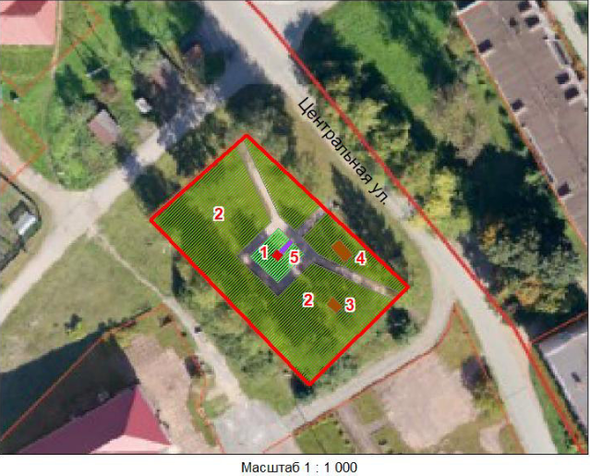

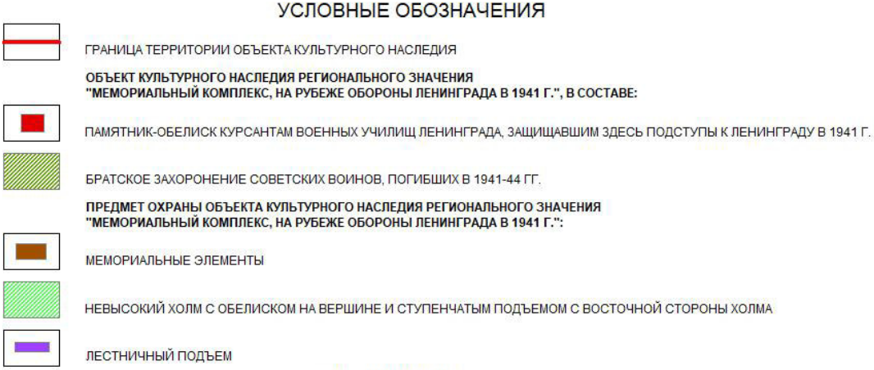

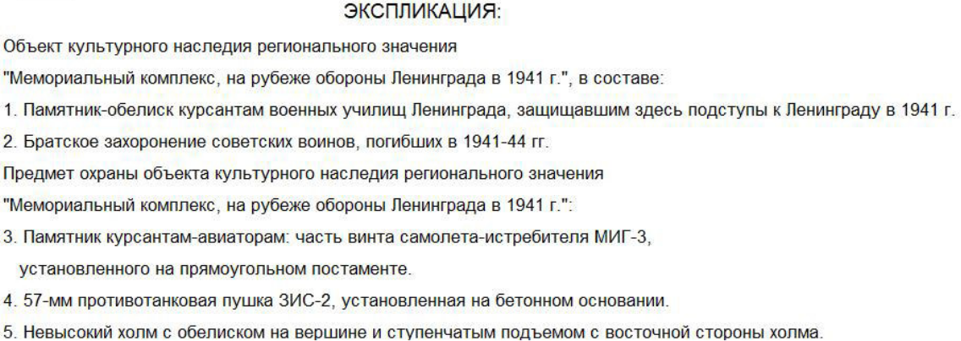

2. Описание границ территории объекта культурного наследия регионального значения «Мемориальный комплекс, на рубеже обороны Ленинграда в 1941 г.»
по адресу: Ленинградская область, Волосовский район,
деревня Большой Сабск, 103а

- от точки 1 до точки 4 по границе земельного участка с кадастровым номером 47:22:0809003:33;
- от точки 4 до точки 1 по границе земельного участка с кадастровым номером 47:22:0809003:33.

3. Схема поворотных точек границ территории объекта культурного наследия регионального значения «Мемориальный комплекс, на рубеже обороны Ленинграда в 1941 г.» по адресу: Ленинградская область, Волосовский район,
деревня Большой Сабск, 103а

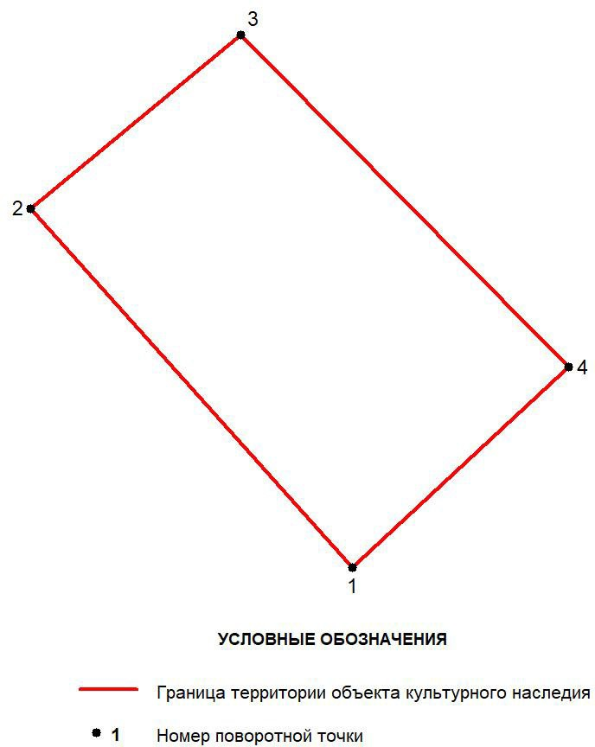

4. Координаты поворотных точек границ территории объекта культурного наследия регионального значения «Мемориальный комплекс, на рубеже обороны Ленинграда в 1941 г.» по адресу: Ленинградская область, Волосовский район, деревня Большой Сабск, 103а

Номер поворотной точки | Координаты поворотных точек  МСК - 47 зона 2
Номер поворотной точки | Х | Y
1 | 2 | 3
1 | 348626.47 | 2138763.68
2 | 348661.63 | 2138732.14
3 | 348678.62 | 2138752.73
4 | 348646.09 | 2138784.82
1 | 348626.47 | 2138763.68

5. Режим использования территории объекта культурного наследия регионального значения «Мемориальный комплекс, на рубеже обороны Ленинграда в 1941 г.»
по адресу: Ленинградская область, Волосовский район,
деревня Большой Сабск, 103а

На территории объекта культурного наследия допускается:
– проведение работ по сохранению объекта культурного наследия;
– ведение хозяйственной деятельности, направленной на обеспечение сохранности объекта культурного наследия и позволяющей обеспечить функционирование объекта
в современных условиях;
– благоустройство территории в границах объекта культурного наследия;
– проведение мероприятий, посвященных памяти героических событий Великой Отечественной войны, при условии обеспечения сохранности объекта и его территории;
Не допускается:
– строительство объектов капитального строительства;
– проведение земляных, строительных, мелиоративных и иных работ, за исключением работ по сохранению объекта культурного наследия, его предмета охраны, сохранению историко-градостроительной или природной среды объекта культурного наследия;
– размещение некапитальных строений и сооружений, кроме временных, необходимых для проведения работ по сохранению объекта культурного наследия;
– хозяйственная или иная деятельность, ведущая к разрушению, искажению внешнего облика предмета охраны объекта культурного наследия, нарушающая целостность объекта культурного наследия и создающая угрозу его повреждения, разрушения или уничтожения;
– строительство наземных и воздушных инженерных коммуникаций, кроме временных, необходимых для проведения работ по сохранению объекта культурного наследия;
– установка рекламных конструкций, за исключением рекламных конструкций, разрешенных в соответствии с пунктом 3 статьи 35.1 Федерального закона от 25.06.2002 № 73-ФЗ «Об объектах культурного наследия (памятниках истории и культуры) народов Российской Федерации».

